第５学年　体育科学習指導案

日　時：令和５年６月28日（水）

第５校時　13：20～14：05

対　象：第５学年１組　　　33名

学校名：新宿区立淀橋第四小学校

授業者：T1石野 雅子　T2小林 義伸

　　　　T3中村 竜胆　T4青島 瞬

会　場：プール

**１　単元名**

第５学年　水泳

『水泳で体力向上！』

**２　単元の目標**

|  |  |
| --- | --- |
| 知識及び技能 | クロール、平泳ぎ、安全確保につながる運動の行い方を理解するとともに、手や足の動きに呼吸を合わせて続けて長く泳ぐことができるようにする。 |
| 思考力，判断力，表現力等 | 自己の能力に適した課題の解法の仕方や記録への挑戦の仕方を工夫するとともに、自己や仲間の考えたことを他者に伝えることができるようにする。 |
| 学びに向かう力，人間性等 | 運動に積極的に取り組み、互いに励まし合い、協力し合って水泳を行う。プールのきまりや水泳の心得を守って安全に水泳を行うことができるようにする。 |

**３　単元の評価規準**

|  |  |  |
| --- | --- | --- |
| 観点 | 単元の評価基準 | 学習活動に即した評価基準 |
| 知識・技能 | ①クロールや平泳ぎ、安全確保につながる運動の行い方について理解する。  ②クロールでは、手や足の動きに呼吸を合わせて続けて長く泳ぐことができる。  ③平泳ぎでは、手や足の動きに呼吸を合わせて続けて長く泳ぐことができる。  ④安全確保につながる運動では、瀬浮きや浮き沈みをしながら続けて長く泳ぐことができる。 | ①クロールや平泳ぎの行い方や、安全確保につながる運動の行い方について理解する。  ②クロールでは、左右の手を入れ替える動きに呼吸を合わせて、続けて長く泳ぐことができる。  ③平泳ぎでは、手の動きに合わせて呼吸し、キックの後には息を止めてしばらく伸びて、続けて長く泳ぐことができる。  ④背浮きや浮き沈みをしながら、タイミングよく呼吸をしたり、手や足を動かしたりして、続けて長く浮くことができる。 |
| 思考・判断・表現 | ①自己の能力に適した課題を見付け、水の中での動きを身に付けるための活動を工夫することができる。  ②自己の能力に適した課題を見付け、その解決に向けて考えたことを仲間に伝えることができる。 | ①自己の課題を見付け、その課題の解決の仕方を考えたり、課題に応じた練習の場や方法を選んだりすることができる。  ②自己の能力に適した課題への挑戦の仕方を選ぶことができる。  ③課題の解決のために自己や仲間の考えたことを他者に伝えることができる。 |
| 主体的に学習に取り組む態度 | ①運動に進んで取り組み、きまりを守り誰とでも仲よく運動することができる。  ②友達の考えを認め、水泳運動のきまりを守って安全に気を付けることができる。 | ①水泳運動に主体的に取り組もうとしている。  ②約束を守り、仲間と助け合おうとしている。  ③仲間の考えや取組を認めようとしている。  ④水泳運動の決まりを守って安全に気を配っている。 |

**４　単元について**

**（１）運動の特性**

本単元は、小学校学習指導要領（平成29年７月告示）体育の第５学年及びに第６学年の内容、Ｄ　水泳（１）及び（２）（３）を受けて設定した。また、小学校学習指導要領解説体育編の内容を踏まえ、本単元における児童に味わわせたい運動の特性を以下のようにまとめる。

ア　機能的特性（運動を通して、児童が触れることができる楽しさ）

○続けて長く泳いだり、泳ぐ距離や浮いている時間を延ばしたり、記録を達成したりする楽しさや喜びを味わうことができる運動である。

○水中では浮力を受けるため、足腰への負担が軽くなり、自己の体重の大部分を支える必要がない運動である。

△「泳げる」「泳げない」の技能程度により、児童が主体的に運動に取り組もうとすることに個人差が大きい運動である。

イ　構造的特性（運動の性質・運動技術）

○水中でバランスを保ちながら手、足、首、呼吸などの動作を巧みに組み合わせる運動である。

△水中に顔をつけていることが多いために、客観的に自分の動作を確認しにくい運動である。

ウ　効果的特性（運動の身体的・精神的発達に対する効果に着目した特性）

○陸上では味わえない水中での浮力感を特別な感覚として感じることができる。水中での感覚を楽しみ、また喜びを伴う運動である。

○水の特性により、筋力、持久力、柔軟性、バランス感覚などの発達が期待できる運動である。

**（２）児童の実態**

　　５年生64名にアンケート調査をしたところ、「体を動かすことが好き・やや好き」と回答した児童は87％であった。しかし、実際の休み時間の過ごし方は、自ら体を動かして遊ぶ児童は５割程度であり、体を動かさずに過ごす児童も４割程度いる。また、１割の児童は委員会活動等のために時間を使っている。このことから、「児童は体を動かすことは好きな傾向にあるが、休み時間に主体的に運動に取り組もうとしているとは言えない」と言える。

６月から始まった朝運動や常時活動を通して、１日５分以上運動する機会ができ、少しずつ体を動かすことを習慣にしようとしたり、運動の機会にしたりする児童が増えてきている現状である。

「体力を意識して、体育の学習に取り組んでいるか」という質問では、「そう思う」が46％、「ややそう思う」が33％と回答しており、およそ80％の児童が体力を意識して体育の授業に取り組んでいることが分かった。本単元では、手や足の動きに呼吸を合わせて続けて長く泳ぐ「動きを持続させる能力」と、水中でバランスを保ちながら手、足、首、呼吸などの動作を巧みに組み合わせる「巧みな動き」の２つの体力を特に意識させ、体力の向上を図っていく。

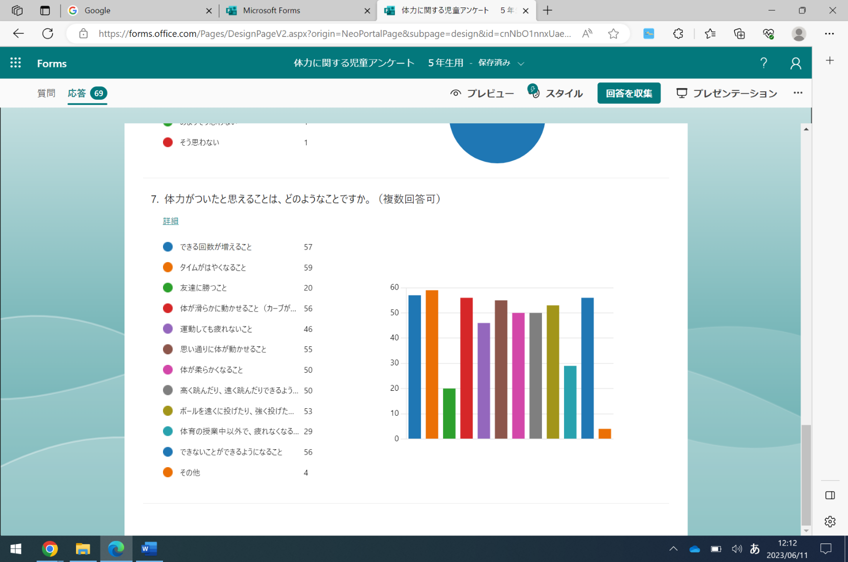　児童が、体力がついたと実感できる場面について分析してみると、左図のような結果になった。下位３つを見てみると、「運動しても疲れない」「体育の授業中以外で疲れない」「友達に勝つ」となっており、持久力に関わることと、他者との比較によって得られる実感であると言える。そのため、水泳を通して児童が体力を実感しやすいように、思い通りに体を動かすことを中心に授業を組み立て、運動に取り組んだことで持久力の向上も実感できるよう単元を組み立てていく。

**５　研究主題に迫るための手立て（下記３点から１点以上を選択し、手立てを記す）**

A　児童（幼児）が取り掛かりやすい運動課題の設定、運動量の確保。

B　体の動かし方が理解しやすい指導方法、場の設定。

C　取組結果が可視化できる振り返りや環境の工夫。

A　運動遊び（の要素）を取り入れ、運動課題に対して試行錯誤できる授業の提案

　　　○主運動につながる運動の工夫

　　　　・主活動のクロールを身に付ける運動に入る前に、リズム水泳を取り入れ、体の動かし方を理解するとともに、運動に楽しく親しむための雰囲気づくりを行う。

　　　○個々の課題設定にかかる工夫

　　　　・水泳運動で伸びる体力について第１時終了時に４つの体力を基に考えさせる。児童各自が伸ばしたいと考えている体力と活動内容を関連付けさせ、学習に見通しをもつとともに、個々の課題をより具体的にできるように支援する。

○運動量の確保

　・バディを利用し、児童同士が相互に教え合う活動を取り入れる。水中やプールサイドで待つ時間を削減するために、バディの手を引き泳ぐ補助をしたり、横について歩いたりすることで、友達とかかわりながら体を動かす時間を確保する。

　　B　体の動かし方が理解しやすい指導方法、場の設定

　　　〇体育授業の見方、考え方の工夫

　　　　・見学者に運動を「支える」という視点を与え、児童同士で相互理解が深められるようにしていく。自分の姿を俯瞰しにくい水泳運動を通して、他者の協力を得ることで、学びを深められることを実感できるよう支援する。

　　　〇心地よく泳ぐ、泳ぐ距離を伸ばすための指導の工夫

　　　　・意識調査からも児童は「速く泳ぐ」ということに意識が向きがちなため、第４学年までの「水に浮く、泳ぐこと」をリズム水泳に多く取り入れ、水の中で体を動かす心地よさを実感させていく。その上で、適切な脱力の仕方を身に付けさせ、関節可動域を十分利用した大きな泳ぎでズムやタイミングを重視した泳法指導を行う。

　　　〇主運動につながる運動の工夫

　　　　・前時の活動で児童が苦手としていたり、身に付けきれなかったりした動きについて取り上げ、正確な動きを理解できるように再確認する時間をとる。

**７　指導と評価の計画**

|  |  |  |  |  |  |  |  |  |  |  |  |
| --- | --- | --- | --- | --- | --- | --- | --- | --- | --- | --- | --- |
| **時間** | | **１** | **２** | **３** | **４** | **５** | **６** | **７** | **８** | **９** | **１０** |
| **ねらい** | | **学習の見通しをもつ** | **クロール、平泳ぎ、安全確保につながる運動の行い方を理解し、手や足の動きに呼吸を合わせて泳ぐことと背浮きや浮き沈みすることを楽しむ** | | | | **課題の解決の仕方や記録へ挑戦の仕方を工夫して、続けて長く泳ぐことと続けて長く浮くことを楽しむ** | | | | |
| **学習活動** | | 1 集合、挨拶、準備運動をする  2 単元の学習の見通しをもつ  〇単元の目標と学習の進め方を理解する。  〇バディ、学習の約束を確認する。  3 本時のねらいを理解して、目標を立てる  4 シャワー、健康観察をする  5 水慣れをする  6 自己のできる泳法で泳ぐ  〇クロール、平泳ぎなど25ｍまでの泳げる距離を確認する。 |  | 7 健康観察、整理運動をする　　8 本時を振り返り、次時への見通しをもつ　　9 挨拶、シャワーを浴びる  1 集合、準備運動をする　　3 シャワー、挨拶、健康観察をする　　3 本時のねらいを理解して目標を立てる | 4 水慣れをする（リズム水泳）、前時に児童が苦手としていた動きを水慣れに取り入れる | 5 安全確保につながる運動をする  〇安全確保につながる運動の行い方を理解する。  〇自己の能力に適した課題への挑戦を行う。  〇課題の解決のために自己や仲間の考えたことを他者に伝える。 |  | 6 自己の課題に応じた練習や記録への挑戦をする  〇自己の能力に適した泳ぎ方と課題に応じた練習の場や段階を選んで練習をする。  〇課題の解決のために自己や仲間の考えたことを伝える。 | 6 平泳ぎ、クロール、時間泳をする  〇平泳ぎ、クロールの行い方を理解する。  〇バディで助け合いながら練習に取り組む。  〇課題の解決のために自己や仲間の考えたことを伝える。 |  |  |
| **評価の重点** | **知識・技能** |  | ①  観察・学習カード | ②  観察・学習カード |  | ③  観察・学習カード |  |  |  | ④  観察 |  |
| **思考・判断・表現** |  |  |  |  |  | ①  観察・学習カード |  | ②  観察・学習カード |  | ③  観察・学習カード |
| **主体的に学習に取り組む態度** | ④  観察・学習カード |  |  | ②  観察・学習カード |  |  | ③  観察・学習カード |  |  | ①  観察・学習カード |

**８　本時の学習**

（１）本時のねらい

　・クロールや安全確保につながる運動の行い方を理解することができるようにする。

　・自己の課題を見付け、その課題の解決の仕方を考えたり、課題に応じた練習の場や段階を選んだりできるようにする。

　・約束を守り、仲間と助け合うことができるようにする。

（２）本時の展開（２／１０時間目）

|  |  |  |
| --- | --- | --- |
| 時間 | 学習活動 | ○教師の支援　◎評価　★指導上の留意点 |
| 授  業  前 | 1 集合、準備運動をする  2 シャワー、挨拶、健康観察をする | 〇けがを防止するための適切な準備運動を行うように言葉がけを行う。 |
| 35  分 | （導入）  3 本時のねらいを理解して、目標を立てる  クロールの行い方を理解して、手や足の動きに呼吸を合わせて泳ごう  （主活動）  4 水慣れをする  ・ゆっくりと合図に合わせて水に入る  ・前時の課題だった動きを確認する  ・リズム水泳を行う  5 安全確保につながる運動をする  ・安全確保につながる運動の行い方を理解す  　る  ・バディで安全確保につながる運動をする  6 クロールをする  ・クロールの行い方を理解する  ・バディと課題解決向けて助け合いながら練習する  ・課題解決のために自己や仲間が考えたことを伝える  ７ 時間泳（１分30秒）を行う | 〇活動を通して高めたい体力に意識を向ける  〇体に水をかけてから、ゆっくりと水に入るようにする  ★すぐに泳法の練習に入るのではなく、潜ったり浮いたりしながら呼吸の仕方について確認する場を設定するなどの配慮をする。  ★一つ一つの動きを正確に行うよう、顔をつける、腕を大きく回す、補助の仕方などの確認を行う。  〇考えたことを伝えていることを取り上げて称賛する  ★泳法を理解することが苦手な児童に対しては、個別に関わり、息継ぎの仕方、クロールの手の動かし方、ビート板の持ち方について対話しながら確認するなどの配慮をする  ◎クロールや安全確保につながる運動の行い方について理解している。  〇大きくゆっくりと体を動かしたり、脱力したりしていることを取り上げて称賛する。 |
| 10  分 | （振り返り）  ８ 健康観察、整理運動をする。  ９ 本時を振り返り、次時への見通しをもつ  ・振り返りを発表して、仲間に伝える  10 挨拶、シャワーを浴びる | 〇振り返りを学習カードに記入するよう伝えるとともに、気付きや考えのよさを取り上げて、称賛する（学習カードの記入はタブレット端末で行う）  〇Formsを用いて本時の授業を終えて体力について考えたことを記録する |

**９　場の設定**

**【課題解決学習の場】**

３

２５ｍ目標

少ないストロークで泳ぐ

道路側

２

１

校庭側

４

ビート板なし息継ぎ

ビート板息継ぎ

**【時間泳の場】**

４

道路側

３

背浮き

２

１

校庭側

足を着かずに泳ぐ

資料１　リズム水泳【曲：ダンスホール】

|  |  |  |  |
| --- | --- | --- | --- |
|  | 歌詞 | 具体的な動き |  |
| ① 前奏 0:00 | いつだって大丈夫  この世界はダンスホール  君が居るから愛を知ることがまた出来る  「大好き」を歌える | ・手を上で叩く・水面を叩く（８×２） ・前に水をかける（８） ・振り返って後ろに水をかける（８） 大の字浮き(８)→だるま浮き（８） |  |
| ② Ａ  ﾒﾛ 0:28 | 知らぬ間に誰かいる  それに甘えすぎてる  何処かできっと僕の事を  恨んでる人がいる | ・両手の平でゆっくり水を押しながら体をひねる（８×２） ・Iジャンプ（顔をつけずに手を前に出し、水を押しながらジャンプ）（８×２） |  |
| ③ Ｂ  ﾒﾛ 0:47 | 溜息を吐いて吸って吸って吐かれては  幸せを見逃しちゃうけど  きっと結構ありがち  足元にあるもの | ・横にスライド・浮く（４×４） | IMG_7379 |
| ④ サビ 1:15 | いつだって大丈夫  この世界はダンスホール  君が居るから愛を知ることがまた出来る | ・クロールの手のかき・呼吸（４×８）  （い～ちに、さ～んし）マイクを使って | リズム水泳710 |
| ⑤ サビ２ 1:12 | 今日もほら陽が昇る  時代が周るダンスホール  悲しいことは尽き無いけど  幸せを数えてみる | ・平泳ぎの手のかき・呼吸（４×８）  （い～ちに、さ～んし）マイクを使って | リズム水泳703 |
| ⑥  間奏  1:20 | ８ | ・その場足踏み |  |
| ⑦ Aメロ 1:25 | 夢を追う君がいる  でもたまに自信を無くして見える  誰かになんと言われようとも  君はそのままがいい | ・立って片足ずつキック（かえる足のイメージ）（４×４） ・Tジャンプ 平泳ぎのジャンプ２回 | IMG_0847IMG_0847リズム水泳814.jpg |
| ⑧ Ｂﾒﾛ 1:42 | メンタルも成長痛を起こすでしょう  「無理をせず自分らしくいて」  それが出来たら悩んでないよ  まぁ明日こそ笑おう | プールの底にもぐって おしりタッチ→浮く（８×２）  プールの底にもぐって 手タッチ→浮く（８×２） |  |
| ⑨ サビ 1:59 | 結局は大丈夫  この世界はダンスホール  君の隣で愛を精一杯に探したい | ・クロールの手のかき・呼吸（４×８）  （い～ちに、さ～んし）マイクを使って | リズム水泳710 |
| ⑩ サビ２ 2:08 | 今日もまた怒られる  気持ちの穴がポンっと増える  不器用だけど笑ってもらえるように笑う | ・平泳ぎの手のかき・呼吸（４×８）  （い～ちに、さ～んし）マイクを使って | リズム水泳703 |
| 間奏  2:17 | （８×４）＋４ | ・壁に向かってけのび（８×４） |  |
| ⑩ サビ 2:36 | いつだって大丈夫  この世界はダンスホール  楽しんだもん勝ちだ　ダンスホール | ・クロールの手のかき・呼吸（４×８）  （い～ちに、さ～んし）マイクを使って | リズム水泳710 |
| ⑩ サビ 2:46 | また陽が昇る  時代が周るダンスホール  足が疲れても踊る | ・平泳ぎの手のかき・呼吸（４×８）  （い～ちに、さ～んし）マイクを使って | リズム水泳703 |
| ⑩ サビ 2:54 | 結局は大丈夫  この世界はダンスホール  あなたが主役のダンスホール | ・イルカジャンプ（せーのでイルカジャンプ）前・後ろの２回（８×２） | コピー ～ img054.jpg |
| ⑩ サビ 3:02 | You know? その笑顔が僕だけの太陽  君が笑える為のダンスホール  この愛を歌い続ける | ・６人組で回る  ・後ろへ倒れる→背浮き |  |